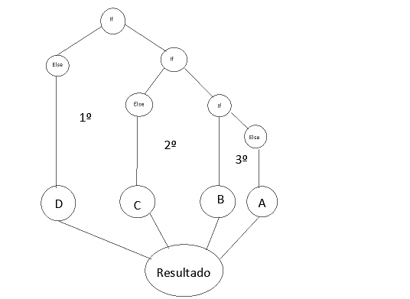

Complejidad ciclomática 4: 3 nodos interiores +1 = 4.

Se suman todos los nodos interiores dando como resultado 4.

Abrimos una clase JUnit Test Case para las pruebas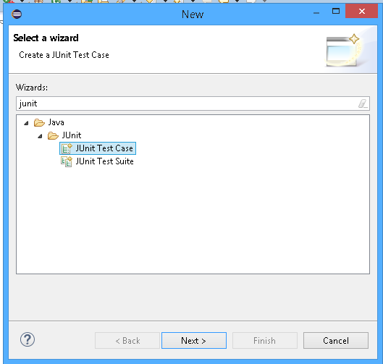

Comprobamos que todo fue correctamente excepto el nombre de la clase:

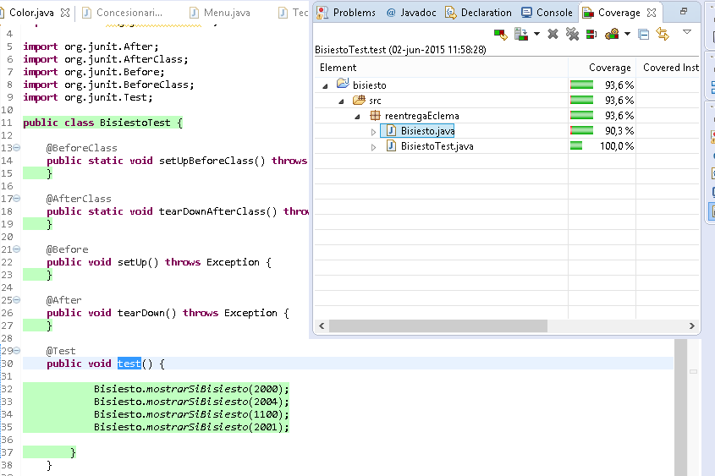

Vemos que el único error que hay es en el nombre de la clase:

